

东北汽配新城

爬架施工方案

北京培基建筑技术开发20有0限8/公5 司·

目 录

1、编制依据 4
2、工程概况 4
3、桁架导轨式爬架概况 4
4、爬架作业条件及施工荷载： 5
5、爬架施工总体部署 5
6、爬架设计方案 6
7、爬架组装流程图 8
8、爬架的安装 8
9、爬架的升降 10
10、爬架的使用 11
11、桁架导轨式爬架高空拆除 11
12、质量保证措施 12
13、爬架安全使用事项 12
附表一： 专用设备表（东北汽配新城） 14
附表二：桁架导轨式爬架验收表 16
附表三： 桁架导轨式爬架升降前检查记录表 17
附表四： 桁架导轨式爬架升降后加固检查记录表 18
附表五：桁架导轨式爬架基本技术指标 19
附表六：桁架导轨式爬架机位对应操作人员名单 20
附录：桁架导轨式爬架制动机构的原理说明 21
附图一、桁架导轨式爬架使用程序图 22
附图二、爬架平面布置图 23
附图三、爬架立面图 25
附图四、爬架预埋件图 26
附图五、爬架防护图 27
附图六、爬架组装平台示意图 28

1、编制依据
1) 东北汽配新城施工图纸。
- 桁架导轨式爬架技术指标。
- 《建筑施工扣件式钢管脚手架安全技术规范》（JGJ130-2001）。
- 《北京市建筑工程施工安全操作规程》（J10169-2002）。
- 《建筑施工高处作业安全技术规范》（JGJ80-91）

2、工程概况
东北汽配新城为现浇框架剪力墙结构。地上共 层，第 1 层-第 3 层高 5.4 米；第 4 层 4.1 米，第 5 层至第 45 层层高 3.1 米；第 46 层层高 3.2 米。从第 4 层顶板以下 1.3m 开始使用爬架。

3、桁架导轨式爬架概况
桁架导轨式爬架是根据高层建筑的结构施工和外墙装修的特点设计而成，可以充分满足结构施工的上层炸筋立模、下层拆模、周转材料的防护及操作需要， 也可满足装修作业的多层防护和操作需要。
桁架导轨式爬架各项技术指标、各组成结构、构造符合《建筑施工安全检查标准》（JGJ59-99）要求，已通过建设部组织的产品鉴定，鉴定证书编号：建科鉴字（2001）第 004 号。
桁架导轨式爬架由架体、升降承力结构、防倾防坠装置和动力控制系统四部分构成。结构简单合理、使用方便安全且经济实用，具有如下特点：
  - 经济性：桁架导轨式爬架属于自爬升设备，只需搭设4 层半的架体就可以满足施工的要求，以后随着施工进度向上爬升或下降，来满足施工防护和操作的需要。对于高层建筑来说，除大量节省钢管和辅材外，还可以节省大量人力，具有很好的经济性。
  - 安全性：
    - 超强的升降承力结构：桁架导轨式爬架在建筑物四周合理分布爬升点， 每个爬升点 3 层同时附墙，采用新颖独特的一次超静定桁架结构，受力明确，承载能力大，可靠性高。
    - 整体性强的架体：桁架导轨式爬架底部由水平支承桁架连为一体，提升点处由具有足够强度和刚度的竖向主框架与底部水平支承桁架相连，从而使整个架体具有较强的整体性，不易变形。
    - 可靠的防倾覆防坠落能力：桁架导轨式爬架每个提升点处 3 层同时附墙， 每个附墙横梁均有双导轮导轨来保证架体的垂直升降，使得整个架体具有很强的抗倾覆能力，从而保证架体平稳升降。防坠装置结构新颖，性能可靠，在升降过

程中一旦发生动力系统失效，防坠装置能在很短距离内制动架体，确保安全。
    - 全面的防护能力：桁架导轨式爬架爬升到位后，可实现爬架底面和外立面与结构的全封闭，使整个施工作业在全封闭的环境中进行，安全可靠。

方便性：
    - 爬架按施工流水段分段搭设，根据不同流水段的进度分片升降，方便而快捷地提供防护。
    - 电动整体提升，方便、高效。
    - 本公司专利技术，电动葫芦挂在架体上，结构巧妙。架体爬升时，电动葫芦随架体一起爬升至上一层，避免葫芦的频繁摘挂和搬运，这样既可以避免葫芦在搬运过程中的磕碰损伤，而且节约大量的人力。
    - 爬架爬升到位后，周转制动轨的作业完全在架体内操作，方便而安全。

宽适用范围：
    - 桁架导轨式爬架适用于各种具有标准平面的高层建筑、筒仓、桥墩、烟囱等结构。
    - 能较好地适应有阳台、挑板和凹凸变化的结构。
    - 可满足结构施工防护需要，还可以为装修提供 4 层的操作面，充分满足喷涂、贴砖、石材干挂和玻璃幕墙等的装修作业。

4、爬架作业条件及施工荷载：
  - 在下列情况下禁止进行升降作业:
下雨、下雪、五级以上大风等不良气候条件下. 视线不良时.
分工、任务不明确时.
  - 施工荷载：
使用工况下，施工荷载≤2 层×3 KN/m2层（结构施工）。施工荷载≤3 层×2 KN/m2层（装修作业）。
升降工况下，施工荷载≤0.5 KN/m2。

5、爬架施工总体部署
  - 爬架使用范围
自第 2 层顶板下返 1.3 米开始搭设，逐层提升至顶层。结构施工时提升可满足上层扎筋立模、下层拆模、周转材料的防护及操作需要；结构封顶后下降可满足装修作业的需要。
  - 施工准备
    - 建立职责明确，运行有效的爬架管理机构。
    - 组织技术培训，进行安全质量教育，使有关人员对爬架有初步的了解。

  - 材料和工具
    - 所需材料见“附表一：专用设备表”。
    - 备足φ48×3.5 的 A3 钢焊接钢管，要求没有弯曲、压扁及严重锈蚀等情况，最好涂桔黄色油漆，既防锈又能使爬架外观效果良好。
    - 备足扣件，扣件应符合国家相关技术标准，在使用前要清洗加机油。
    - 备电焊机、切割机各一台，对讲机一对（每楼）。
  - 爬架施工进度
配合主体结构施工和外装修施工进度。

6、爬架设计方案
  - 平面设计
    - 参见“附图二：爬架平面布置图”。
东北汽配新城共设 24 个提升点。采用电动葫芦升降，按结构施工流水段分片提升。
    - 爬架主架宽 900mm,内排立杆离墙距离 400mm。
    - 预埋点的水平位置见“附图二：爬架平面布置图”，在每个爬升点处进行预埋，预埋件的结构尺寸见“附图四：爬架预埋件图”。
预埋在结构施工时进行，预埋点立面位置见“附图四：爬架预埋件图”。预埋时预埋件应与结构配筋固定，防止施工时偏离正确位置。
预埋件的两端应用胶带纸封住，防止混凝土进入。预埋位置应符合如下要求：
同一层的水平位置误差小于等于 10mm。
相邻两层预埋件的垂直偏差小于等于 20mm。
  - 立面设计
    - 爬架提升点处立面图见“附图三：爬架立面图”。
    - 提升点处爬架架体立面为定型加工的主框架。爬架总高14.72m，步高1.8m，架宽 0.9m，共铺设三~五层木脚手板。
    - 动力系统固定在主框架上，为保证足够提升高度，吊点横梁设置在第三步架上。
  - 防护要求
爬架外立面满挂密目安全网。底层密目加大眼安全网兜底，与墙面实现水平方向全封闭，以上架体每层均要求与墙面实现全封闭，防止物件坠落伤人。脚手板采用对接平铺设置在小横杆上，对接处必须设双排小横杆，小横杆距脚手板端头≤150mm。操作面必须满铺脚手板，离墙面≤100mm，不得有空隙和探头板、飞跳板。脚手板用 8#铅丝与小横杆（挡脚板为立杆）绑扎牢固，不得在人行走时滑动。注意：外网成片挂架上，不影响爬架分片提升，包括脚手板。

  - 组装平台
爬架组装平台高度：自第 2 层顶板下返 1.3 米为爬架组装平台的上平面， 组装平台的技术要求见“附图六：爬架组装平台示意图”。
  - 穿墙螺栓及预留孔
    - 穿墙螺栓尺寸为 M30×L ，双螺母，L 为墙体厚度。
    - 穿墙螺栓预留孔从第 3 层顶板剪力墙或梁开始设置。预留孔通过预埋件实现, 预埋件与临近钢筋焊连,以确保预留孔位置准确, 预埋件加工图见“附图四：爬架预埋件图”。
  - 爬架与塔吊关系
    - 塔吊附墙杆应避让提升底座所在位置。
    - 爬架在升降过程中若遇塔吊附墙杆阻挡，只需将相应位置处爬架杆件暂时拆除，通过后立即恢复即可。
  - 爬架与施工电梯关系
在主体结构施工时，施工电梯追随在爬架下面；主体结构封顶后，施工电梯处的爬架拆除。

7、爬架组装流程图

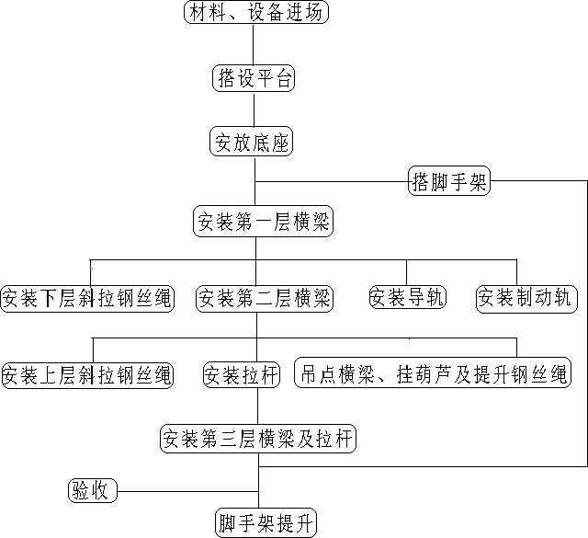

8、爬架的安装
  - 首先搭设爬架组装平台，见“附图六：爬架组装平台示意图”。组装平台高度为自第 层顶板下返 1.3 米，组装平台要求如下：
①落地架外排立杆距结构外沿 1600 mm。
②外沿设 1.5 m 高防护拦杆。
③稳固且能承受 3KN/m2 的均布荷载。
  - 将提升底座摆放在提升点处。在安装底座时，先复核附墙点处结构尺寸和爬架平面布置图是否相符。
摆放底座时，把放制动轨的一端面向建筑物，不要摆反；底座离墙距离宜从安装穿墙螺拴处直接量取，以避免差错。
底座定位后，应与楼内支撑架或其它固定物拉结，防止移位。
  - 脚手架搭设：
    - 在提升底座上插放竖向主框架，要保持良好的垂直度，要随时检查内侧立杆离墙距离是否正确。

    - 基本尺寸及注意事项:
①立杆纵距≤1.80 米，大横杆步距 1.80 米，架宽 0.9 米。
②相邻大横杆接头应布置在不同立杆纵距内。
③最下一步大横杆和小横杆使用双排杆，以保证架体整体刚度。
④相邻立杆接头不得在同一步架内。
    - 脚手架每搭设两步,在窗洞处应与楼内支撑架或其它固定物拉结 ,确保脚手架稳定。
    - 脚手架外立面满搭剪刀撑。
    - 脚手架底层满铺脚手板，以上每隔两步架铺设一层。脚手板用铁丝与钢管扎牢。
    - 脚手架外侧及底部挂密目安全网。底部要与墙面实现全封闭。
    - 所有扣件连接点处须涂白色油漆，以观察脚手架结点处扣件是否滑移。
  - 升降承力结构的安装
    - 穿墙螺栓预留孔：确保穿墙螺栓预留孔位置准确十分重要！
①预留孔水平绝对偏差应≤10 mm（相对于定位轴线）；
②两预留孔水平相对偏差应≤20 mm（水平投影差）；
③预留孔垂直偏差应≤20 mm（相对于梁底）。
    - 安装升降承力结构
①在脚手架搭设一层高度时,开始安装升降承力系统。
②将第一根横梁用穿墙螺栓安装在墙上，然后安装斜拉钢丝绳。
③在结构施工上升一层时,安装第二根横梁。
④在第一根横梁与第二根横梁之间安装竖拉杆和斜拉杆。
⑤开始安装导轨,使其位于横梁上的导轮之间。
⑥随着结构施工上升,安装第三根横梁。
⑦在第二根横梁与第三根横梁之间安装竖拉杆和斜拉杆。
    - 安装注意事项：
葫芦要严格按设计位置悬挂，避免脚手架升降时葫芦刮到横梁。
  - 动力及控制系统的安装
    - 使用电动环链葫芦时，应遵守产品使用说明书的规定。
    - 葫芦使用前应检查、清洗，加机油、黄油，发现部件损坏应及时更换。
    - 葫芦环链须定期用钢丝刷刷净砂浆等赃物，并加刷机油润滑。要采取防水、防尘措施。
    - 在葫芦悬挂处的同层脚手架上安置电动控制台，要搭一小房间加锁，防止无关人员进入，并能遮风避雨。
    - 控制台应设漏电保护装置。

    - 三相交流电源总线进控制台前应加设保险丝及电源总闸。
    - 升降动力线必须用四芯（4×1mm2）胶软线，其中一芯接地；动力线沿途绑扎在钢管上时，须作绝缘处理。
    - 要避免升降动力线在升降中拉断。
    - 所有葫芦接通电源后，必须保持正反转一致。

9、爬架的升降
  - 爬架升降流程图：
  - 将葫芦挂好并进行预紧，各葫芦环链松紧程度应一致。

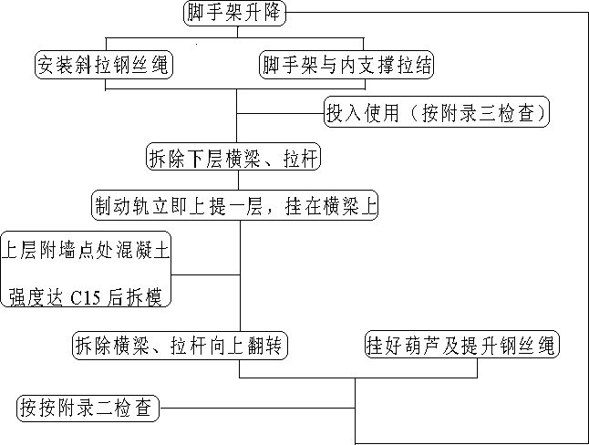

  - 进行升降前的检查，并填写“附表三：桁架导轨式爬架升降前检查记录表” 。
  - 除操作人员外，其他人员不得在脚手架上滞留。建筑物周围 20 米内严禁站人，并设专人监护。
  - 松开斜拉钢丝绳，解除脚手架与建筑物之间的约束。
  - 各提升点要速度均匀，行程一致。
  - 要加强升降过程中检查，主要内容有:
①升降是否同步。当相邻两点行程高差大于 30mm 时，应停止升降，通过点控将架子调平。

②支架是否出现明显变形。若变形明显，应停止升降，找出原因，进行处理。
③检查葫芦运行是否正常，链条是否翻链，扭曲。
④是否有影响升降的障碍物（升降前检查时就应该排除掉）。
  - 升降到位后，在底座处用钢管顶住墙壁，然后紧固斜拉钢丝绳，恢复脚手架与建筑物之间的约束。
  - 进行升降后的检查，并填写“附表四：桁架导轨式爬架升降后加固检查记录表”。
  - 在下列情况下禁止进行升降作业:
①下雨、下雪、五级以上大风等不良气候条件下。
②视线不良时。
③分工、任务不明确时。

10、爬架的使用
  - 在爬架升降作业完毕，并填写“爬架升降后加固检查记录表”（见附录三）后方可使用。
  - 爬架允许有三个操作层同时作业，每层施工荷载不超过 2KN/m2。
  - 所有与爬架有牵连的其它设施（如物料平台等），在使用时应由建筑结构独立承担其引起的荷载。
  - 爬架不得施加集中荷载，不得施加动荷载。
  - 外墙模板不得以爬架作为加固支撑。
  - 禁止下列违章作业:利用爬架吊运物品；在爬架上推车；在爬架上拉结吊装缆绳；拆除爬架部件；起吊时碰撞扯动脚手架。

11、桁架导轨式爬架高空拆除
  - 爬架拆除是爬架使用中最后一个环节，要克服松一口气的想法，要思想上重视、管理上到位，现场应安排专人负责，统一指挥，杜绝各行其是。应分工明确，避免随心所欲。
  - 先搭设拆除平台，要求满足：
①平台面靠近爬架底座，使爬架坐落在拆除平台上。
②外沿距爬架外排立杆 300mm；外沿设 1.2m 高防护拦杆。
  - 调紧斜拉钢丝绳,将脚手架连墙加固。
  - 在拆除前清除脚手架上的杂物、垃圾。
  - 拆除人员佩戴三宝, 拆除区域设警戒线，无关人员不得进入。
  - 拆除顺序应遵循以下原则：
①先拆上后拆下、严禁上下同时拆。
②先拆外侧后拆内侧、严禁内外同时拆。

以上内容仅为本文档的试下载部分，为可阅读页数的一半内容。如要下载或阅读全文，请访问：https://d.book118.com/385013234230011034

